Министерство науки и высшего образования Российской Федерации

Федеральное государственное бюджетное образовательное учреждение высшего образования

Пермский национально исследовательский политехнический университет

Электротехнический факультет

Кафедра информационных технологий и автоматизированных систем

**Отчет**

**Тема: Использование конструкторов**

Семестр: 2

Выполнил студент ИВТ-22-2Б:

Ромашихин Иван Вячеславович

Проверил доцент кафедры ИТАС:

Полякова Ольга Андреевна

Постановка задачи:

1. Определить пользовательский класс (уравнение)
2. Определить в классе следующие конструкторы: без параметров, с параметрами, копирования
3. Определить в классе деструктор
4. Определить в классе компоненты-функции для просмотра и установки полей данных (селекторы и модификаторы)
5. Написать демонстрационную программу, в которой продемонстрировать все три случая вызова конструктора-копирования, вызов конструктора с параметрами и конструктора без параметров.

Анализ решения:

Для начала в заголовочном файле equation.h я создаю класс Equation, и описываю его свойства, а также добавляю конструкторы и функции. Далее в файле equation.cpp я описываю конструкторы и методы класса, а затем использую их в файлe main.cpp

Блок схема:

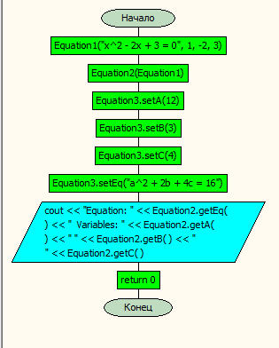

Код:

Заголовочный файл equation.h

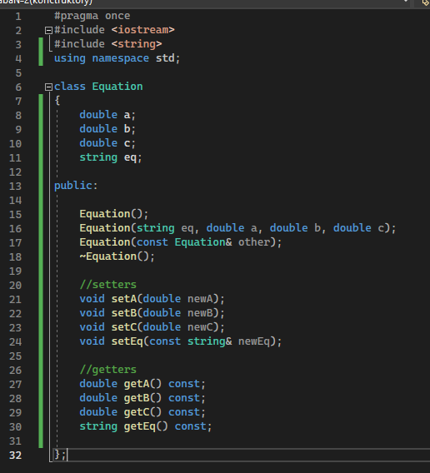

Файл equation.cpp

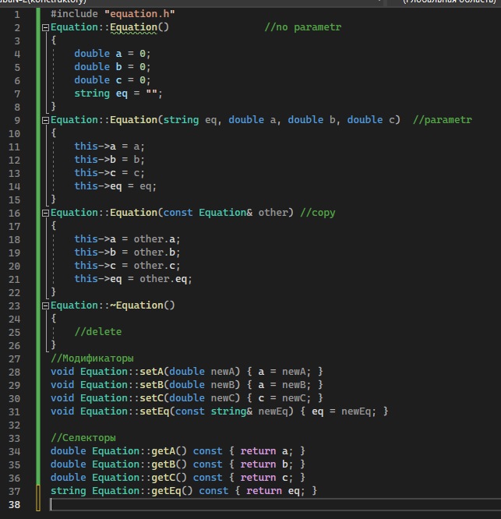

Файл main.cpp

